附件3

交通路线

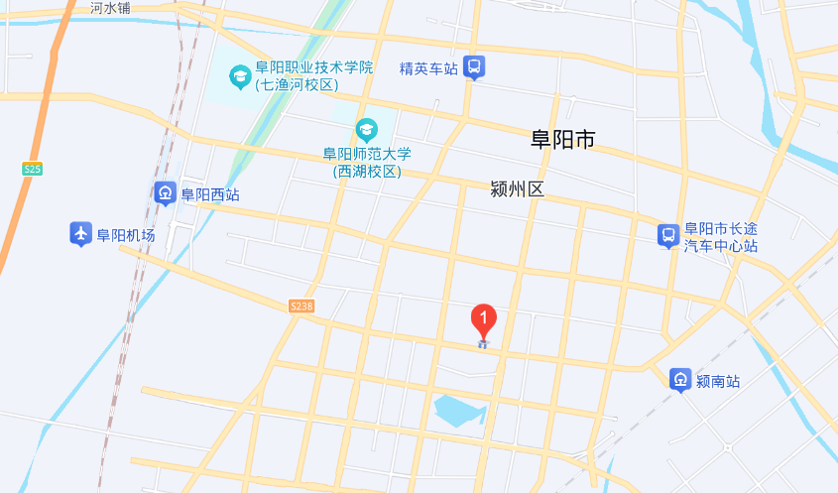

地址：安徽省阜阳假日酒店（阜阳市颍州区三清路511号）
1.距离阜阳站10公里，约25分钟车程；或乘坐公交K101路到颍州万达南门站，同站换乘56路到三中新校区站，步行13分钟抵达。
2.距离阜阳西站6公里，约15分钟车程；或乘坐K103路到丽丰凯旋门站，步行11分钟抵达。
3.距离阜阳机场9公里，约20分钟车程；或乘坐公交阜阳机场-高铁西站到高铁西站，同站换乘K103路到丽丰凯旋门站，步行11分钟抵达。

